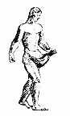 TATABÁNYAI MAGVETŐ „Íme, kiment a magvető vetni” (Mk 4:3)
„…a mag sarjad és nő…” (Mk 4:27)

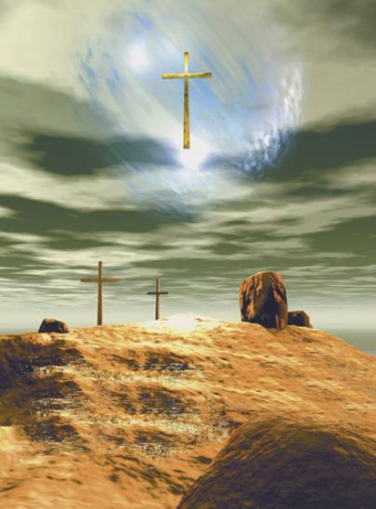

Elhangzott a Tatabányai Evangélikus Egyházközségben Húsvét ünnepének istentiszteletén, 2008. március 23.-án, Schermann Gábor lelkész szolgálatával.*

Kezdő ének: 213 (1. v.: XII. századi német ének. 2.-3. v.: Túrmezei Erzsébet sz. 1913 – Gregorián dallamból, Wittenberg 1533) – Liturgia: 12.
1. Krisztus feltámadt, Elmúlt kín, gyalázat. Örvendezzünk, vigadjunk, Krisztus lett a vigaszunk. Halleluja! Ha föl nem támad, Nincsen bűnbocsánat. Ámde ő feltámadott, Áldja Krisztust ajkatok. Halleluja! Halleluja! Halleluja! Halleluja! Örvendezzünk, vigadjunk, Krisztus lett a vigaszunk. Halleluja! – 2. Vége a gyásznak És a könnyhullásnak! Örvendezzünk, vigadjunk, Krisztus lett a vigaszunk. Halleluja! Krisztusra nézünk, S békesség a részünk. Nyomdokába léphetünk. Utunk ő és életünk. Halleluja! Halleluja! Halleluja! Halleluja! Örvendezzünk, vigadjunk, Krisztus lett a vigaszunk. Halleluja! – 3. Győzelem, élet Krisztusban miénk lett. Örvendezzünk, vigadjunk, Krisztus lett a vigaszunk. Halleluja! Ővele járunk. Erőt ad szolgálnunk. Diadalmas, szent erőt! Énekünk dicsérje őt. Halleluja! Halleluja! Halleluja! Halleluja! Örvendezzünk, vigadjunk, Krisztus lett a vigaszunk. Halleluja!

Az Atya, Fiú, Szentlélek nevében. – Ámen.

Fölemelte jobbját az Úr. Halleluja! Az Úr hatalmasan munkálkodik. Halleluja! Hol a tövised, halál? Hol a te fullánkod? Halleluja! Ujjongás és győzelmi ének hallatszik az igazak sátraiból, mert az Úr jobbja hatalmasan munkálkodott. A kő, amelyet elvetettek az építők, íme, szegletkővé lett! Az Úr műve ez, és szerfölött csodálatos. Ez a nap az Úr napja, amelyet ő maga szerzett, hogy vigadozzunk és örvendezzünk. Istenem vagy, ezért hálát adok neked, Istenem, magasztallak téged. Halleluja! Ámen.

Kedves Gyülekezet! Szeretett Testvéreim! Tegnapelőtt, Nagypéntek napján egy képzeletbeli utazásra indultunk. Egy utazásra Krisztus evangéliumának hirdetőjével, Fülöppel, a Jeruzsálemből Gázába vezető országútra. Csatlakoztunk egy etiópiai utashoz, aki útközben olvasta az ószövetségi Bibliát, Ézsaiás prófétát. Fülöp pedig meghallgatva azt a részt, amit éppen olvasott, hirdette neki Krisztust. Hirdette neki Krisztust, aki meghalt értünk a kereszten. Most ismét hívom a Testvéreket egy ilyen utazásra. Induljunk el a Jeruzsálemből Gázába vezető országútra, pontosabban induljunk el Isten szavának a nyomán, meglátva, meghallva azt, hogy hogyan örvendeztet meg bennünket
Tudjuk jól az evangéliumok híradásából, hogy Krisztus értünk szenvedett, és halt meg a kereszten. Tudjuk jól, és most mégis hallgassuk meg az evangéliumok és azon ószövetségi igék, próféciák meghallgatásával, átélésével, amelyek bemutatják, megígérik és beteljesítik Krisztusunk szeretetét.

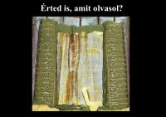
(ApCsel 8,26-39)
Az Úr angyala szólt Fülöphöz:
„Kelj fel, és menj a Jeruzsálemből Gázába vezető útra.” Ő felkelt, és elindult. És íme, egy etióp férfi, aki Jeruzsálemben járt az Istent imádni, visszatérőben olvasta Ézsaiás prófétát. Amikor Fülöp odafutott és hallotta, hogy Ézsaiás prófétát olvassa, megkérdezte tőle: „Érted is, amit olvasol?” - „Hogyan érthetném, míg valaki meg nem magyarázza?”
Az Írásnak az a szakasza, amelyet olvasott, ez volt:
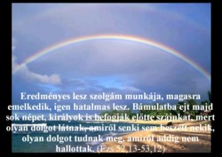

(Ézs52,13-53,12)
Eredményes lesz szolgám munkája, magasra emelkedik, igen hatalmas lesz. Bámulatba ejt majd sok népet, királyok is befogják előtte szájukat, mert olyan dolgot látnak, amiről senki sem beszélt nekik, olyan dolgot tudnak meg, amiről addig nem hallottak.

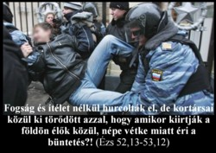

Fogság és ítélet nélkül hurcolták el, de kortársai közül ki törődött azzal, hogy amikor kiirtják a földön élők közül, népe vétke miatt éri a büntetés?!

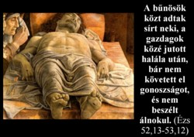

A bűnösök közt adtak sírt neki, a gazdagok közé jutott halála után, bár nem követett el gonoszságot, és nem beszélt álnokul.

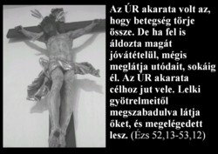

Az ÚR akarata volt az, hogy betegség törje össze. De ha fel is áldozta magát jóvátételül, mégis meglátja utódait, sokáig él. Az ÚR akarata célhoz jut vele. Lelki gyötrelmeitől megszabadulva látja őket, és megelégedett lesz.

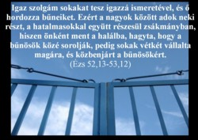

Igaz szolgám sokakat tesz igazzá ismeretével, és ő hordozza bűneiket. Ezért a nagyok között adok neki részt, a hatalmasokkal együtt részesül zsákmányban, hiszen önként ment a halálba, hagyta, hogy a bűnösök közé sorolják, pedig sokak vétkét vállalta magára, és közbenjárt a bűnösökért.

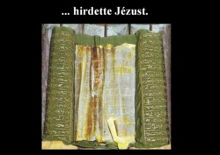

(ApCsel 8,26-39-ből)
Fülöp beszélni kezdett, és az Írásnak ebből a helyéből kiindulva hirdette Jézust.

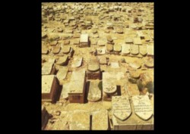
Amikor este lett, eljött egy gazdag ember, név szerint József, aki maga is tanítványa volt Jézusnak. Elment Pilátushoz, és elkérte Jézus testét. Pilátus megparancsolta, hogy adják ki neki. József pedig a testet tiszta gyolcsba göngyölte, és elhelyezte új sírboltjába, amelyet a sziklába vágatott. A sír bejáratához nagy követ hengerített, és eltávozott. Másnap összegyűltek a főpapok és farizeusok, elmentek Pilátushoz, és ezt mondták: Uram, mi emlékszünk arra, hogy az a csaló még életében azt mondta: Három nap múlva feltámadok!

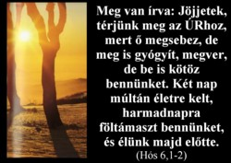
(Hós 6,1-2)
Meg van írva: Jöjjetek, térjünk meg az ÚRhoz, mert ő megsebez, de meg is gyógyít, megver, de be is kötöz bennünket. Két nap múltán életre kelt, harmadnapra föltámaszt bennünket, és élünk majd előtte

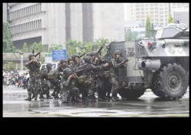

Ezért parancsold meg: őrizzék a sírt a harmadik napig, nehogy tanítványai ellopják, és azt mondják a népnek: Feltámadt a halálból! És ez a csalás még rosszabb lenne az elsőnél. Pilátus így válaszolt: Van őrségetek: menjetek, és őriztessétek, ahogyan tudjátok. Azok pedig elmentek, lepecsételték a követ, és őrséget állítottak a sír mellé.
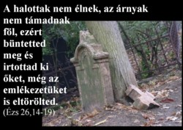

(Ézs 26,14-19)
A halottak nem élnek, az árnyak nem támadnak föl, ezért büntetted meg és irtottad ki őket, még az emlékezetüket is eltörölted.

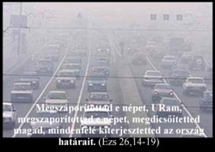

Megszaporítottad e népet, URam, megszaporítottad e népet, megdicsőítetted magad, mindenfelé kiterjesztetted az ország határait.

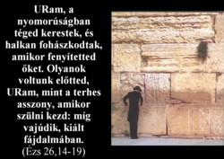

URam, a nyomorúságban téged kerestek, és halkan fohászkodtak, amikor fenyítetted őket. Olyanok voltunk előtted, URam, mint a terhes asszony, amikor szülni kezd: míg vajúdik, kiált fájdalmában.

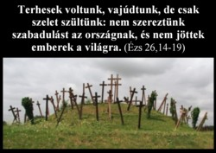

Terhesek voltunk, vajúdtunk, de csak szelet szültünk: nem szereztünk szabadulást az országnak, és nem jöttek emberek a világra

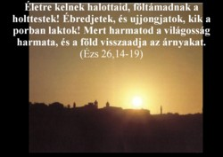
Életre kelnek halottaid, föltámadnak a holttestek! Ébredjetek, és ujjongjatok, kik a porban laktok! Mert harmatod a világosság harmata, és a föld visszaadja az árnyakat.

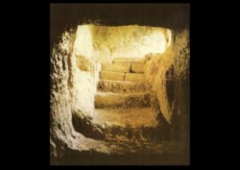
Szombat elmúltával, a hét első napjának hajnalán nagy földrengés volt, és az ÚR angyala leszállt a mennyből, odament a sírhoz, elhengerítette a követ, és leült rá. Tekintete olyan volt, mint a villámlás, és ruhája fehér, mint a hó. Az őrök a tőle való félelem miatt megrettentek, és szinte holtra váltak.

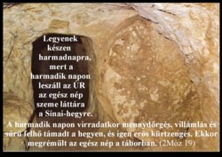
(2Móz 19-ből)
Hiszen meg van írva: Legyenek készen harmadnapra, mert a harmadik napon leszáll az ÚR az egész nép szeme láttára a Sínai-hegyre. A harmadik napon virradatkor mennydörgés, villámlás és sűrű felhő támadt a hegyen, és igen erős kürtzengés. Ekkor megrémült az egész nép a táborban.

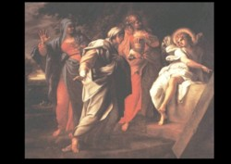
(Mk 16,1-8)
A magdalai Mária és Mária, a Jakab anyja, valamint Salómé illatos keneteket vásároltak, hogy elmenjenek, és megkenjék Jézus testét. Napkeltekor, elmentek a sírbolthoz, és erről beszéltek egymás között: „Ki hengeríti el nekünk a követ a sírbolt bejáratáról?” Ekkor felnéztek, és látták, hogy a kő el van hengerítve. Pedig az igen nagy volt. És amikor bementek a sírboltba, látták, hogy egy fehér ruhába öltözött ifjú ül jobb felől, és megrettentek. De az így szólt hozzájuk: „Ne féljetek! A názáreti Jézust keresitek, akit megfeszítettek? Feltámadt, nincsen itt. Íme, ez az a hely, ahova őt tették. De menjetek el, mondjátok meg a tanítványainak és Péternek, hogy előttetek megy Galileába: ott meglátjátok őt, amint megmondta nektek.” Ekkor kijöttek, és elfutottak a sírbolttól, mert remegés és döbbenet fogta el őket; és senkinek sem mondtak el semmit, mert féltek.

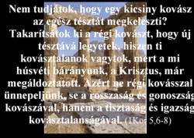
(1Kor 5,6-8)
Nem tudjátok, hogy egy kicsiny kovász az egész tésztát megkeleszti? Takarítsátok ki a régi kovászt, hogy új tésztává legyetek, hiszen ti kovásztalanok vagytok, mert a mi húsvéti bárányunk, a Krisztus, már megáldoztatott. Azért ne régi kovásszal ünnepeljünk, se a rosszaság és gonoszság kovászával, hanem a tisztaság és igazság kovásztalanságával.
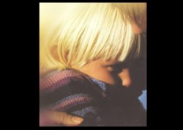

Íme, Jézus szembejött az asszonyokkal, és ezt mondta: „Legyetek üdvözölve!” Ők pedig odamentek hozzá, megragadták a lábát, és leborultak előtte. Ekkor Jézus így szólt hozzájuk: „Ne féljetek: menjetek el, adjátok hírül atyámfiainak, hogy menjenek Galileába, és ott meglátnak engem.”

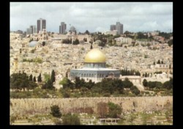
Néhányan az őrségből bementek a városba, és jelentették a főpapoknak mindazt, ami történt. Azok pedig összegyűltek a vénekkel, és miután határozatot hoztak, sok ezüstpénzt adtak a katonáknak, és így szóltak: „Ezt mondjátok: Tanítványai éjjel odajöttek, és ellopták őt amíg mi aludtunk. És ha a helytartó meghallja ezt, majd mi meggyőzzük, és kimentünk benneteket a bajból.” Azok elfogadták a pénzt, és úgy tettek, ahogyan kioktatták őket. El is terjedt ez a szóbeszéd a zsidók között mind a mai napig.
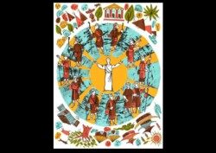

A tizenegy tanítvány pedig elment Galileába arra a hegyre, ahova Jézus rendelte őket. Amikor meglátták őt, leborultak előtte, pedig kétségek fogták el őket. Jézus hozzájuk lépett, és így szólt: „Nekem adatott minden hatalom mennyen és földön. Menjetek el tehát, tegyetek tanítvánnyá minden népet, megkeresztelve őket az Atyának, a Fiúnak és a Szentléleknek nevében, tanítvaőket, hogy megtartsák mindazt, amit én parancsoltam nektek; és íme, én veletek vagyok minden napon a világ végezetéig.

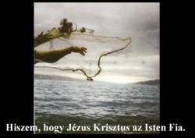
(ApCsel 8,26-39-ből

Amint tovább haladtak Fülöpék az úton, valami vízhez értek. „Íme, itt a víz! Mi akadálya annak, hogy megkeresztelkedjem?” „Ha teljes szívedből hiszel, akkor lehet.”
„Hiszem, hogy Jézus Krisztus az Isten Fia.”

Minden ember bűnös. Mindenki szenved mások bűnei miatt.
Aki tovább hárítja a feszültségeit másokra, az Pilátus.
Aki bosszút áll értük, az Barabbás.
Aki azonban elszenvedi, az Krisztus.
Aki számítóan épít a többiek gyarlóságára, az farizeus.
Aki a gazembereket érdekből védelmébe veszi, az írástudó.
Aki a vétlen áldozatokat bűnbakká teszi, az főpap.
Aki még kérkedik is saját hitványságával, mert megteheti, az Heródes Antipás.
Aki pedig mindezt hallgatásával, vagy ordítozásával törvényesíti, az a csőcselék.
Aki azonban akkor szól, amikor mindenki lapul, és akkor marad néma, amikor mindenki üvöltözik, aki tehát a képmutatást leleplezi, és az igazi bűnt néven nevezi, az Krisztus.
Minden ember maga is bántja bűneivel a többieket.
Aki fel sem fogja, mennyi szenvedést okoz másoknak, az Nagy Heródes.
Aki könnyen veszi, hogy bűneivel a Szent közelébe kerülhetett, az a bal lator.
Aki szenved bűneitől, és szeretne szabadulni, az vámszedő, parázna nő és bűnös.
Aki megbánja bűnét és újat kezd, az Zákeus.
Aki nem tud mit kezdeni a bocsánattal, az Júdás.
Aki azonban a feltétel nélküli bocsánatot adja, az Krisztus.

Fogadd el Jézust, mert Ő
elfogadott téged.
Bocsáss meg magadnak,
mert Ő megbocsátott néked.
Add át neki életed, mert Ő
életét adta érted.
Elveszett voltál, de Ő
megtalált téged.

Ének: 427 (Bonár Horáciusz 1808-1889, skót. Roy Mária 1858-1924 cseh, - Roy Krisztina 1860-1936)
1. Az Úr szent Bárányára Teszem le bűnömet, S ott a kereszt aljába’ Békességet lelek. A szívem mindenestül Az Úr elé viszem, Megtisztul minden szennytül A Jézus vériben, A Jézus vériben. – 2. Megtörve és üresen Adom magam neki, Hogy újjá ő teremtsen, Az űrt ő töltse ki. Minden gondom, keservem Az Úrnak átadom, Ő hordja minden terhem, Eltörli bánatom, Eltörli bánatom. – 3. Örök kőszálra állva A lelkem megpihen, Nyugszom Atyám házába’ Jézus kegyelmiben, Az ő nevét imádom Most mindenek felett, Jézus az én királyom, Imámra felelet, Imámra felelet. – 4. Szeretnék lenni, mint ő, Alázatos, szelíd, Követni híven, mint ő, Atyám parancsait. Szeretnék lakni nála, Hol mennyei sereg Dicső harmóniába' Örök imát rebeg, Örök imát rebeg.

Nézzünk magunkba, vizsgáljuk meg magunkat, kedves Testvérek, Isten törvényének, parancsolatainak tükrében.
Ezt mondja az Úr:
Én vagyok az Úr, a te Istened! Ne legyen más istened! Ne vedd hiába Istened nevét! Szenteld meg az ünnepnapot! Tiszteld atyádat és anyádat! Ne ölj! Ne törj házasságot! Ne lopj! Ne tégy felebarátod ellen hamis tanúbizonyságot! Ne kívánd felebarátod házát! Ne kívánd felebarátod házastársát vagy bármiféle tulajdonát! – Jézus Krisztus apostola ezt tanítja: Ha azt mondjuk, hogy nincsen bűn bennünk, megcsaljuk önmagunkat, és nincs bennünk igazság. Ha pedig megvalljuk bűnünket, hű és igaz az Isten, és megbocsátja, megtisztít bennünket gonoszságunkból.

Ezek alapján kérem, Testvéreim, hogy feleljetek, szívetek szerint, a gyónási kérdésekre:
Az élő Isten színe előtt kérdem mindenkitől személy szerint:
Testvérem az Úrban!
Vallod-e magadat bűnösnek és ezért kárhozatra méltónak? – Vallom.
Bánod-e igazán bűneidet? – Bánom.
Megbocsátottál-e azoknak, akik vétkeztek ellened? - Megbocsátottam.
Igyekezel-e Isten akarata szerint élni? – Igyekezem.
Hiszed-e, hogy Isten Krisztusért megbocsát a megtérő bűnösnek? – Hiszem.

Legyen hitünk szerint. Ezzel a hittel forduljunk most imádságban Istenhez irgalomért:
Uram, hozzád menekülök, ne szégyenüljek meg. Ments meg irgalmasan! Légy erős kősziklám, segíts rajtam. Vezess nevedért, és szabadíts ki a hálóból, mert te vagy az erősségem. Kezedre bízom lelkemet! Te váltasz meg engem az Úr Jézus Krisztusért. Ámen.

Testvéreim! Az Isten szeretetében megkönyörült rajtunk, méltatlanokon Jézus Krisztus által, aki halálra adatott bűneinkért, és feltámasztatott az üdvösségünkért. Az ő szeretetében, kegyelmében bízva hirdetem nektek, Testvéreim, bűneitek bocsánatát, hogy oldozva legyenek azok a földön és a mennyben, az Atya, a Fiú és a Szentlélek nevében! Bízzatok és örüljetek Krisztusban reménykedő Testvérek, Isten az ő véréért megbocsátotta bűnünket. Legyen velünk az ő Lelke, aki által új életben járunk. Ámen.

Adjunk hálát az Úrnak, és dicsérjük nevét:
Méltó és igaz, illő és üdvösséges, hogy mindenkor és mindenhol hálát adjunk neked, mindenható Istenünk és Atyánk a Jézus Krisztus által, aki miután halálával legyőzte a halált, föltámadt a sírból, és kinyilvánította az örök életet. Ezért az angyalokkal, az üdvözültek mennyei seregével és a földön küzdő egész anyaszentegyházaddal együtt boldogan áldunk és magasztalunk téged, és ujjongó énekkel hirdetjük szent neved dicsőségét.
Liturgia:
Itt az Isten köztünk, Ő, kit éjjel-nappal Angyalsereg áld, magasztal. Szent, szent, szent az Isten! Néki énekelnek A mennyei boldog lelkek. Ó, Urunk, Halld szavunk, Ha mi, kicsiny néped, Hódolunk tenéked!

Szent vagy, Urunk, nagy a te irgalmad, mert elítéled a bűnt, de megmented a bűnösöket szeretett Fiad élete árán. Ezért a nagy irgalmadért kérünk, hogy küldd el Lelkedet, és szentelj meg minket, hogy Krisztus testét és vérét vegyük üdvösségünkre ebben a kenyérben és borban, általa testvéri közösséggé legyünk.
A mi Urunk, Jézus Krisztus, azon az éjszakán, amelyen elárulták, kezébe vette a kenyeret, hálát adott, megtörte, tanítványainak adta, és ezt mondta: „Vegyétek, és egyétek! Ez az én testem, amely értetek adatik. Ezt cselekedjétek az én emlékezetemre”. Hasonlóképpen, miután vacsorált, kezébe vette a kelyhet, hálát adott, nekik adta, és ezt mondta: „Igyatok ebből mindnyájan! Ez az új szövetség az én vérem által, amely értetek és sokakért kiontatik a bűnök bocsánatára. Ezt cselekedjétek, valamennyiszer isszátok az én emlékezetemre”.

Ezért valamennyiszer eszünk e kenyérből, és iszunk e kehelyből, az Úr halálát hirdetjük, amíg eljön. Mert méltó a megöletett Bárány, Jézus, hogy övé legyen az áldás, a tisztesség, a dicsőség és a hatalom örökkön-örökké.

Imádkozzunk:
Szerető Istenünk! Emlékezzél meg Fiad szenvedéséről és haláláról. Add nekünk feltámadása erejét, hogy vele járjunk, általa éljünk. Emlékezz meg világukról, szeretteinkről, embertársainkról, hazánkról és a körülöttünk lévőkről. Te mutasd meg mindannyiunknak szeretetedet, irgalmadat, értünk hozott áldozatodat, hogy meglássuk napról-napra. Meglássunk, térdre hulljunk, megértsünk és megismerjünk téged. Emlékezzél meg, Urunk, egyházadról, gyülekezetünkről, amelyet megváltottál Krisztus vérén. Teremts hitet bennünk. Őrizz meg minket Krisztus békességében. Add meg szerte a világon népednek az egységet a Krisztus-hitben. Urunk! Téged imádunk és dicsőítünk Jézus Krisztus, a mi reménységünk által, akinek a nevében így fordulunk hozzád: Mi Atyánk, aki a mennyekben vagy, szenteltessék meg a Te neved, jöjjön el a Te országod, legyen meg a Te akaratod, amint a mennyben, úgy a földön is. Mindennapi kenyerünket add meg nekünk ma, és bocsásd meg vétkeinket, miképpen mi is megbocsátunk az ellenünk vétkezőknek. És ne vígy minket kísértésbe, de szabadíts meg a gonosztól, mert tiéd az ország, a hatalom és a dicsőség mindörökké. Ámen.
Liturgia:
Ó, áldott Krisztus. Isten szent Báránya, Ki világ bűnét vitted keresztfára, Irgalmazz nékünk, ó, kegyelmezz, kérünk! Adj békét nékünk!

Az Isten szeretete nagy dolgokat művel velünk. Íme, minden kész! Jöjjetek hát, és éljetek vele közösségben!

Ének:
1. ének: 197 (Heermenn János 1585-1647, német – Grylus Martin kéziratos korálkönyve 1790)
1. Jézus, sebeidnek mélye Vigasztalja lelkemet, Minden földi nagy ínségbe’ Ott látom keresztedet. Ha kísértnek a bajok, És már bűnre gondolok, Szenvedésed emlékeztet, Hogy kerüljek minden vétket. – 2. Ha még gonosz kívánságra Hajol a test és a vér, És a romlottság útjára Inkább, mint a jóra tér; Vagy ha sátán tőrbe csal Csábító szavaival: Állj előttem sebeiddel, Megrontómat jöjj, te űzd el! – 3. Minden földi szenvedésben Erőt adnak sebeid. Ha tebenned elrejtőztem, E világ nem keserít. A gyógyító balzsamot Te mindenkor meghozod: Mindent megadtál te nékem, Halálod lett üdvösségem. – 4. Jézus. Te vagy reménységem, Te legyőzted a halált, Megszégyenült ellenségem, Bősz fullánkja már nem árt; Mert habár meg is halok, A sírban nem maradok Te fölkeltesz új életre, Te elvezetsz üdvösségre.

2. ének: 207 (Pusztay József 1900-1945)
Megállok csendben keresztfádnál, És lehajtom némán fejem. Tehozzád jöttem, mintha várnál, Én Megváltóm, egyetlenem. Te, aki értem is szenvedtél, S a Golgotán megfeszítettél, Könyörülj rajtam. – 2. Átkarolva szent keresztfádat Bánat tölti el szívemet, Ó, mert tudom, ha lelkem fáradt, Nyugalmat csak nálad lelek. Te vagy az irgalom egyedül, Ki a bűnbánón könyörül, Én Uram, Jézus. – 3. Tudom, meghallod esdeklésem, Ha bűnöm el nem hallgatom. Te könnyíted meg szenvedésem, Üdvöm mástól nem várhatom. Védő karod felém kitárod, És csüggedt életem megáldod A keresztfáról.

3. ének: 208 (Hauszky Sándor 1871-1965 – Vác 1797)
1. A keresztfádhoz megyek, Mert máshol nem lelhetek Nyugodalmat lelkemnek. Ott könnyárban leborulok, Bűnterhemtől szabadulok, Hol a bűntelen szenved. – 2. Isten ama Báránya, Hogy’ jut a keresztfára? Mért foly alá szent vére? Értem tette ezt Jézusom, Fájó szívvel hiszem, tudom, Lelkem örök üdvére. – 3. Én voltam az elveszett, Aki halált érdemelt, Kire gyászos éj szakadt. Isten Fia, a jó pásztor Megváltott a bűn átkától: Üdvöm, napom feltámadt. – 4. Csodás égi szeretet! Szívem mindent elfeled, Ami engem földre von. Csak rád nézek, én Megváltóm, Szereteted sírig áldom, Győzedelmes Krisztusom. – 5. Tied vagyok, Jézusom, Megyek keresztutadon, Nyugtot, békét így lelek, A szeretet hozzád kapcsol, - Boldog, aki híven harcol, - Veled mindig győzhetek!

4. ének: 223 (Gellert Keresztély 1715-1769, német)
1. Jézus él, én is vele! Hol van, halál, nagy hatalmad? Jézus él, sír éjjele Csak új reggelig takarhat. Ott leszek, hol Uram van: Ez az én bizodalmam. – 2. Jézus él! Ő országol Égen-földön dicsőségben. Ha fölkelt sír álmából, Vele élek örök fényben, Szüntelen szolgálatban: Ez az én bizodalmam. – 3. Jézus él! Ha csüggednék, A szent Istent sérteném meg, Mert bocsánatot ígért, Ha bűnösök hozzá térnek. Kegyelmet ad Krisztusban: Ez az én bizodalmam. – 4. Jézus él, én is vele, már nincs kétség, Kegyelmétől el nem téphet Sem magasság, sem mélység, Sem öröm, sem szenvedések. Ő erőm és oltalmam: Ez az én bizodalmam. – 5. Jézus él! Így halálom Örök otthon tárt kapuja. Vigasz végső órámon Ránézni az élő Úrra, Hogy hittel sóhajthassam: Jézus, én bizodalmam.

Mondjunk köszönetet Istennek, imádkozzunk!
Urunk, magasztalásodat hallotta fülünk, - add, hogy süket legyen veszekedés, békétlenség hangjára. Nagy szeretetedet látta szemünk, - add, hogy meglássa az örök életet. Dicséretedet énekelte nyelvünk, - add, hogy az igazat vallja ezután. Templomodban járt a lábunk, - add, hogy a világosság útján járjon ezután. Testedből részesült a testünk, - add, hogy új életet éljen ezután. Hála néked kimondhatatlan jóságodért. Ámen.

Testvéreim! Hirdessétek az Úr halálát és feltámadását. Tanúskodjatok szeretetéről. Miután átéltétek a vele való közösséget, építsétek a testvéri közösséget az emberek között megbocsátással és önfeláldozó szeretettel!

Énekeljük el most nemzeti imádságunkat, a Himnuszt:
Isten, áldd meg a magyart jó kedvvel, bőséggel! Nyújts feléje védőkart, ha küzd ellenséggel! Balsors, akit régen tép, hozz reá víg esztendőt! Megbűnhődte már e nép a múltat s jövendőt

Vegyétek az áldást: Isten népe! Az Úr áldjon meg téged, és őrizzen meg téged. Ragyogtassa rád az Úr az ő arcát, és könyörüljön rajtad. Fordítsa feléd az Úr az ő arcát, és adjon neked békességet. Ámen.
Liturgia:
Hadd zengjen hálaénekem, Ó, Istenem, tenéked, Amelyben megköszönhetem Legfőbb jótéteményed, Mert szerettél, s amit tettél, Kegyelmed bizonysága. Hadd zengjen hát víg éneket Lelkemnek buzgósága!

*A szóban elhangzott istentisztelet felvételről rögzített szövege, mely nem tartalmazza a non-verbális összetevőket.

** Az énekek és a liturgia kottái megtalálhatók a „Digitális evangélikus énekeskönyv”-ben (enekeskonyv.lutheran.hu web-lapon) és az Evangélikus Énekeskönyvben.

A szövegbeli kiemelések az Íródeáktól származnak.

Az 1. oldali vízjelen a Tatabányai Evangélikus Gyülekezet temploma látható.

